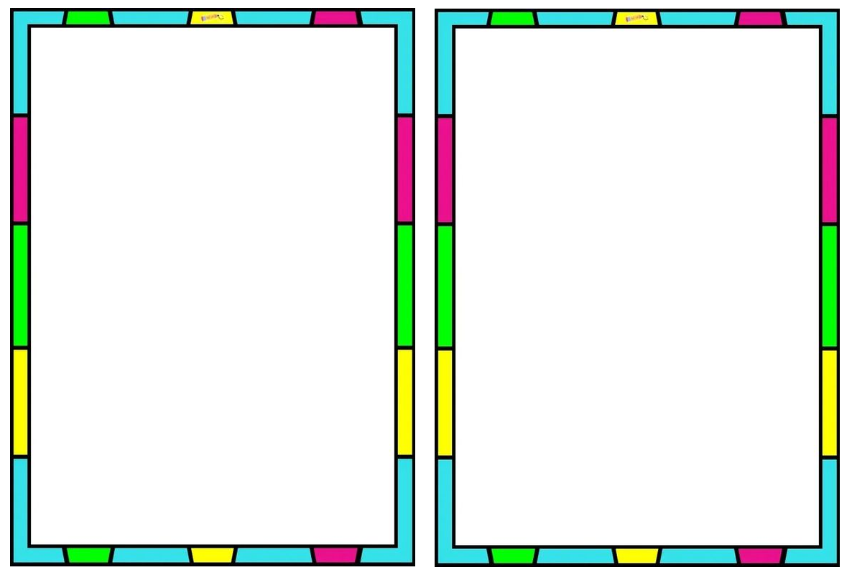
أَنَا

ضمائر
المتكلم

أَنَا
نَحْنُ


نَحْنُ

نَحْنُ 


أَنْتَ

ضمائر
المخاطب

أَنْتِ
أَنْتُمَا

أَنْتُمَا 

أَنْتُمَا 
أَنْتُمْ
أَنْتُمْ

أَنْتُنَّ


أَنْتُنَّ


ضمائر
الغائب
هُوَ

هِيَ
هُمَا 
هُمَا

هُمَا

هُمْ
هُمْ
هُنَّ

هُنَّ

نَحْنُ

أَنَا

ضمائر المتكلم

ضمائر المخاطب

أَنْتِ

أَنْتَ

أَنْتُنَّ

أَنْتُمْ

أَنْتُمَا

أَنْتُمَا

هُوَ

هِيَ

ضمائر الغائب

هُمَا

هُمَا

هُمْ

هُنَّ

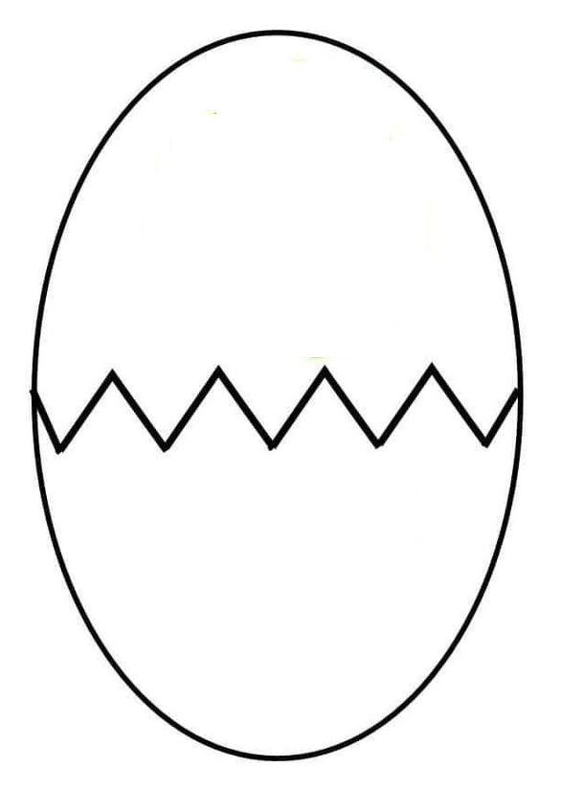

الَّذِي
الَّتِي

اللَّذَانِ
اللَّتَانِ

الَّذِينَ

اللَّوَاتِي






هَذَا هَذِهِ
هَؤُلاءِ
هَذَانِ هَاتَانِ



هَذَا

هَذِهِ

هَذَانِ


هَاتَانِ

هَؤلاءِ
هَؤلاءِ



ذَلِكَ تِلْكَ
أولئك

ذَلِكَ
تِلْكَ
أُولَئِكَ


